**苏州大学电子信息学院**

**设计性实验报告**

外部中断LED

实验者姓名：龚烨

合作者姓名：

专业：通信工程

班级：2

学号：2128410206

指导老师：朱哲辰

实验日期：2023.4.24

目录

一 设计任务*

二 方案选择与设计*

三 软、硬件原理与实现*

四 测试要求与设备*

五 结果记录与讨论 *

六 存在问题与改进对策*

参考文献*

一、设计任务

1.实验内容

（1）在 PROTEUS 环境中，设计单片机外接 LED 电路；

（2）编写控制程序：实现不同定时模式工作方式下的 LED 显示控制。

（3）调试、运行程序，直到结果正确。

2.实验目标

（1）掌握外部中断、定时器中断的工作原理；

（2）掌握数码显示的原理；

（3）掌握定时器的程序设计方法。

二、方案选择与设计

按照书本上的电路图，编写程序进行仿真，复现结果。

采用51 单片机实现最小系统。主体程序采用实验二中的跑马灯程序，根据不同需求加入对应的外部中断服务和处理。程序流程图如图一所示。

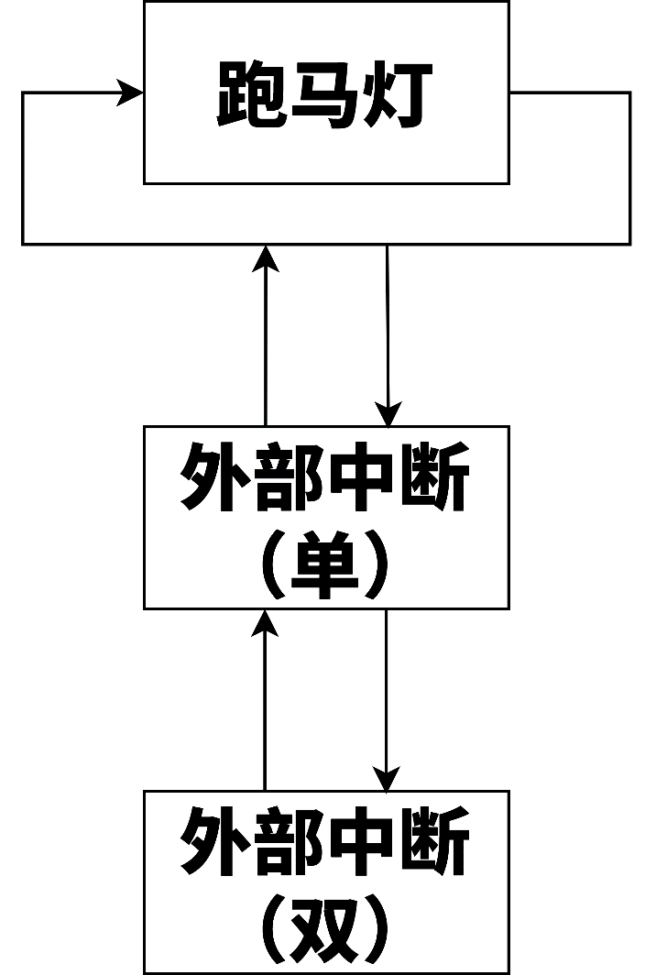

图1

三、软、硬件原理与实现

外部中断由51单片机的外部中断源 $\overline{INT0}$（P3.2）和 $\overline{INT1}$（P3.3）输入中断请求信号。分为两种触发方式：电平触发（低电平有效）和边沿触发（下降沿有效）。可以通过定时器/计数器控制寄存器TCON控制中断的触发方式。在外部中断源输入对应形式的中断请求信号时，CPU停止当前的程序进程，转向对应的中断服务程序，在结束中断处理之后，返回停止的程序处，继续之前的程序进程。

在实际情况中，往往有多个中断源同时发出请求，51单片机对此定义了中断优先级的概念来应对这种情况。在此情况下，CPU优先处理高优先级的中断请求，结束之后再处理低优先级的中断请求。可以通过中断优先级控制寄存器IP给各个中断源设置优先级。默认情况下外部中断0的优先级高于外部中断1。

实验采用的电路如图2所示，为在实验二的电路基础上添加两个开关而成。

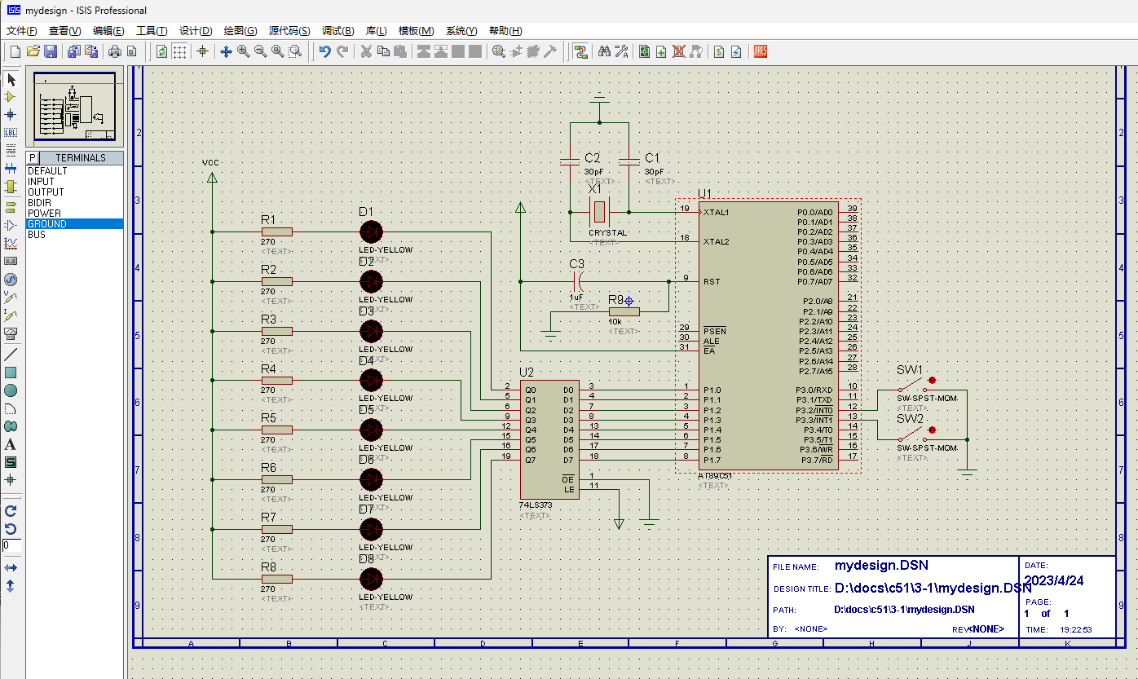

图2 电路图

四、测试要求与设备

考核方式采用上机操作并完成实验报告。 实验报告要求写出实验名称、实验目的、内容 、流程图、源代码，以及实验结果分析。

五、结果记录与讨论

成功实现LED灯的四种点亮方式。

实验流程 1 电路设计

（1） 在 PROTEUS 环境中，设计单片机外接 8 个 LED 。

（2） 在 P3.2与 P3.3引脚处分别连接一个按钮开关，开关另一端接地。

如图2所示。

实验流程 2 单外部中断 LED点亮

（1） 使用不同触发方式通过开关 1控制全部 LED的点亮与熄灭

（2） 主程序使用跑马灯方式点亮 LED（依次交替点亮），当按下开关 1时全部 LED闪烁五次 亮灭交替 间隔 >0.5s，随后恢复跑马灯模式。

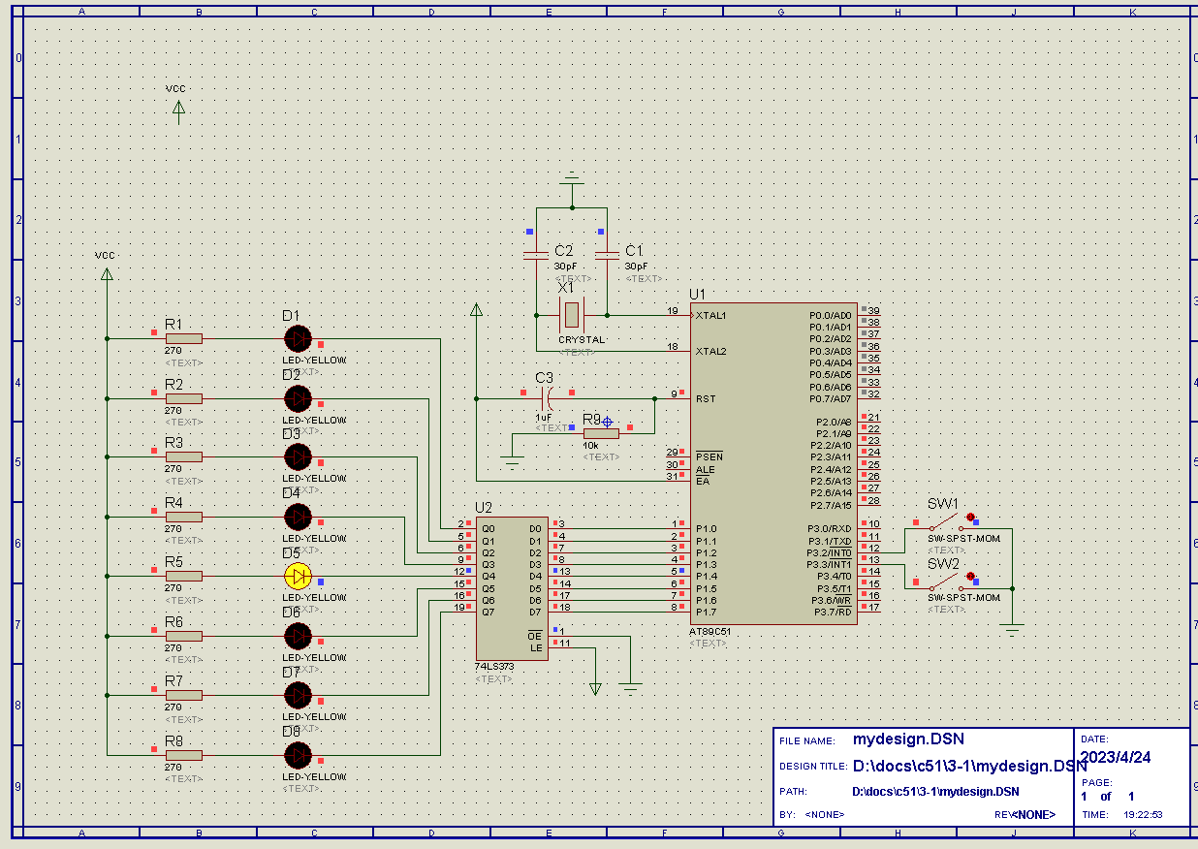

图3 实验流程2结果1

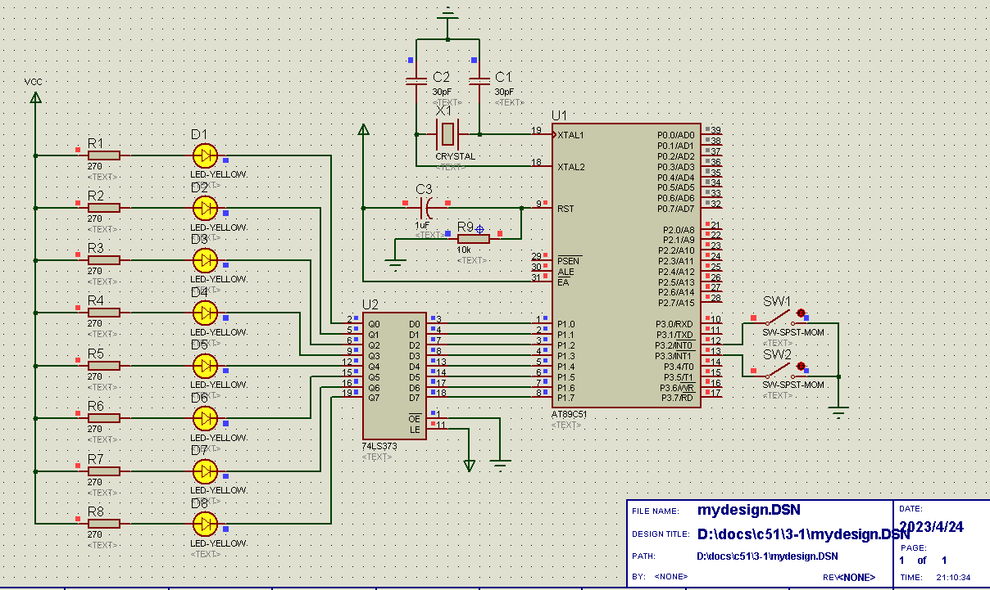

图4 实验流程2结果2

使用的程序如下

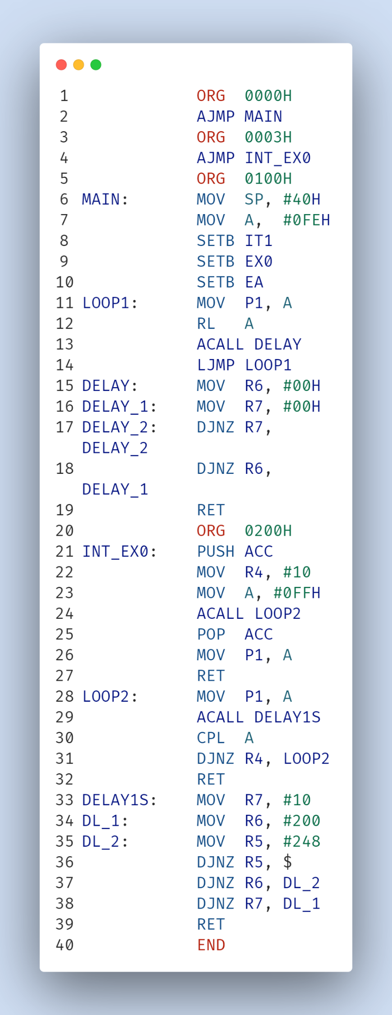

图5 实验流程2代码

实验流程 3 双外部中断 LED点亮

（1） 基于实验流程 3-(2)，在开关 1按下后，迅速按下开关 2使得奇偶间隔LED交替闪烁五次，间隔 >0.5s。 完成后继续开关 1相应功能的剩余闪烁。最后恢复主程序的跑马灯 点亮方式。

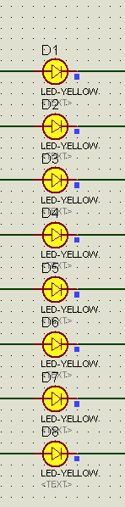

图6 实验流程3结果1

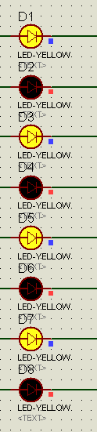

图7 实验流程3结果2

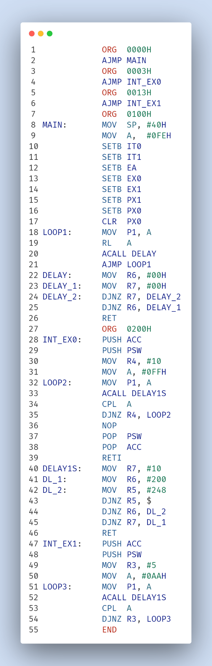

图8 实验流程3代码

五、结果记录与讨论

在选用电平触发方式开启外部中断时，若中断源开关一直导通，会使LED灯一直处于被点亮和熄灭状态之间来回切换，而最终LED会锁定在开关断开瞬间的状态，不论是点亮或熄灭。这是因为电平触发方式在外部中断源为低电平时始终有效，会不断发出中断请求，使得LED不断反转状态，直到引脚重新呈现高电平为止。而当最后断开开关时，LED灯才会锁定在最后一个中断请求变换的状态下。在使用边沿触发方式时则不会出现这个问题，这是因为在开关接通时，该引脚只会从高电平跳变到低电平一次，如果开关不松开，该引脚始终处于低电平，不会产生新的下降沿，进而不会影响LED灯的状态。

在按下SW1之后迅速按下SW2，LED首先从跑马灯转换为奇偶间隔闪烁，闪烁5次后转换为全体闪烁，全体闪烁5次后，回到跑马灯的主程序中，继续相继点亮。奇偶间隔闪烁和全体闪烁间隔均为1s。

参考文献

陈蕾，邓晶，仲兴荣.单片机原理与接口技术 [M]，机械工业出版社 ，2012

侯玉宝等 .基于 Proteus的 51系列单片机设计与仿真 [M]，电子工业出版社2009.